YOLO物件辨識
系級: 資科四B 學號: 10173214 姓名: 何書維

Q1. 你想要辨識的物件有哪些?
A: 在這項作業中，資料集主要使用自身合成的源暎こぶり明朝字體資料集，如圖1所示:
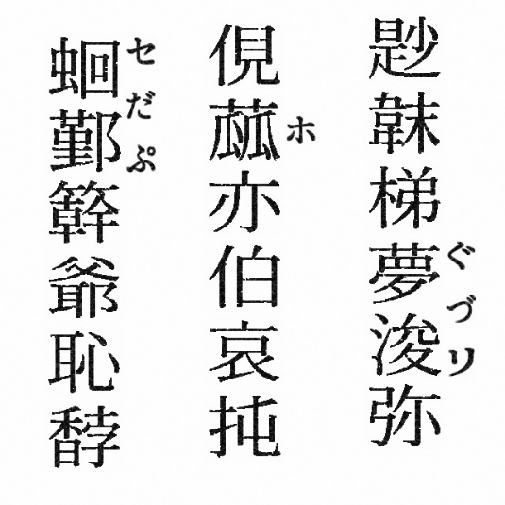

圖1、訓練資料集示例

其中總共有三個類別需做辨識，包括中文漢字、日文假名(平假名、片假名) 以及振假名。如圖2所示。其中振假名是日本古文中常見的元素，其組成方式如同中文配上注音符號，在一或多個漢字旁邊撰寫下相應的日文假名發音，進而讓人能夠方便了解漢字的意義。
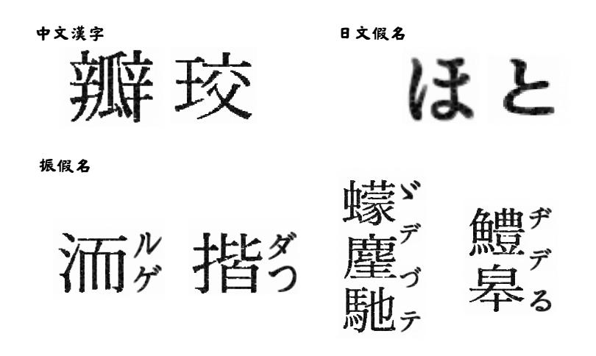

圖2、物件類別示例

Q2. 對於資料處理有進行甚麼步驟嗎?
A: 由於現實生活中，通常偵測到文字物件像素並非完全連續，偶爾會存在一些筆畫斷續的特徵。因此。我將資料集的各張圖片，隨機在物件上增加了一些小連續的白點，並且稍微加入一些Guassian Blur使各個物件稍加模糊化。如圖3所示:
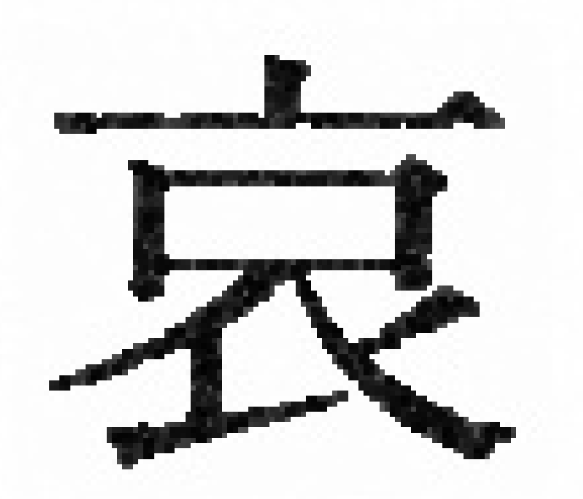
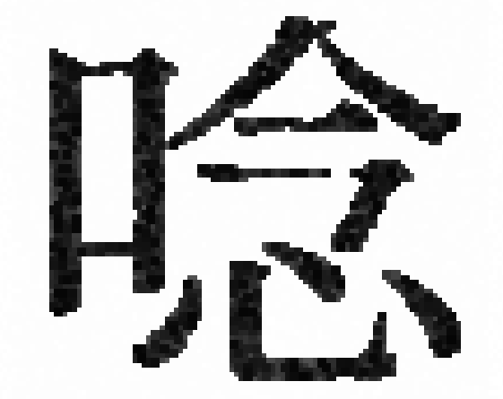

圖3、加入小連續的小白點作為noise & Gaussian Blur模糊化

Q3. 對於訓練完後的模型的mAP, mAP50,還有混淆矩陣
A: 如圖4所示，整體的mAP50為0.512，mAP為0.429；中文漢字的mAP50為0.63，mAP為0.471；日文假名的mAP50為0.41，mAP為0.386；furigana類別的mAP50為0.496，mAP50-95為0.429。從結果來看，模型對chinese類別的偵測表現最佳，不論在mAP50或mAP上都顯著高於其他類別，顯示模型對中文字型特徵的掌握較為準確；相對地，日文假名的表現較差，可能因字型較小或形狀相似度高，導致模型難以偵測，至於振假名的表現介於兩者之間，mAP50接近整體水準，但在mAP時下降，反映出模型在面對更高IoU時，檢測振假名的準確度仍有待提升。
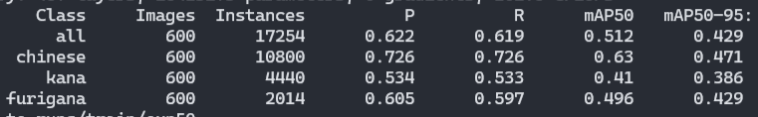

圖4、訓練結果

如果從混淆矩陣來看(圖5所示)，模型對中文漢字的辨識效果最佳，正確率達到76%，但仍有46%的chinese被誤判為背景；日文假名的正確率為54%，有40%被誤判成背景，顯示模型對於日文假名的檢測能力並不是很好，至於振假名的正確率為61%，也有14%的預測落在背景。如果從整體來看，模型在辨識小尺寸文字時(如日文假名)容易將其誤判為背景，同時背景區域也常被誤偵測成文字，顯示模型在小字與背景區分上仍有明顯進步空間。

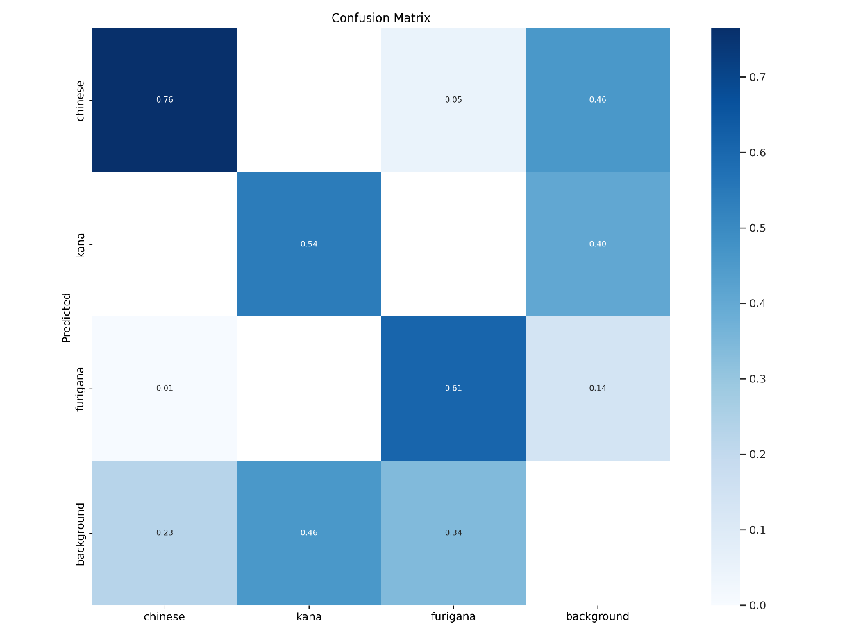

圖5、混淆矩陣

圖5、混淆矩陣

Q4. 請輸入1-2張測試照片進行檢測並評估效果
A: 將測試集的其中一張照片丟入檢測，如圖6所示。依據圖片檢測的結果，所有的物件都有被檢測道並準確分類到原屬的類別上。而如果丟入其他測試集的片，也能達到一樣的效果，這顯然比數據所表現出來的還要來的更好。然而，模型最終需要試驗正在真實資料的圖片上，如果將其中一張真實圖片丟入檢測，如圖7所示，可以看出對於日文的表現有些許下降，較能反映模型對於文字的學習能力，可能因為特徵相似或者特徵太小，導致模型無法有效地檢測。

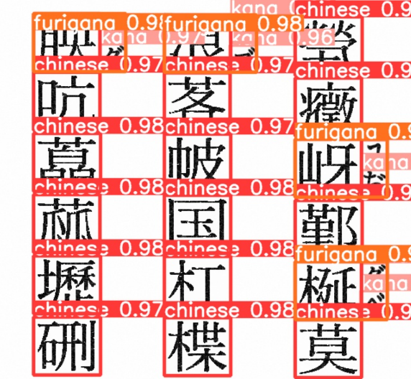

圖6、合成資料檢測結果
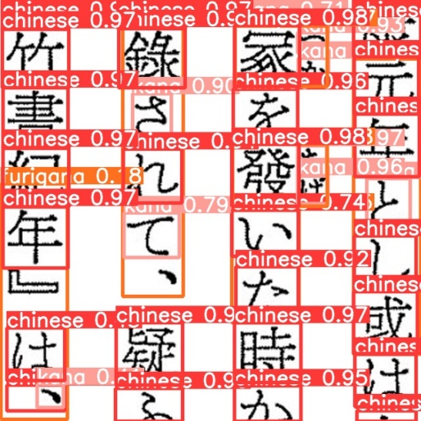

圖7、真實資料檢測結果

